## **2.2 森林動態調査**

### **2.2.1 調査対象と調査経過**

森林動態調査は、本モニタリングで設定した10調査区のうち、弥陀ヶ原と浄土山を除く8調査区で実施している（表2.2.1.1）。調査対象は胸高直径10cm以上の立木であり、胸高直径の計測および活力度の目視評価を行っている。ただし、森林限界付近に位置する鏡石では樹高130cm以上のオオシラビソを調査対象とするとともに樹高の計測も行っている。

1998～2000年に1回目の調査を行い、2019年までに6回目の調査を完了した。2020年から7回目の調査を開始し、2024年は上ノ小平で実施した。



表2.2.1.1 調査区の概要

### **2.2.2 調査方法**

通し番号を打ったアルミラベルを1回目の調査期間に全調査木に付けた。2回目以降の調査で胸高直径10cm（鏡石は樹高130cm）を超えて新たに調査対象となった加入木についても、アルミラベルを追加して付けた。ラベルは胸高部位に付けることを基本としたが、人工林の美女平調査区では地際に付けるとともに胸高部位をペンキでマーキングした。立木の位置座標を1回目の調査期間に測量した。この期間に測量できなかった一部の調査木および加入木はその後に追加して測量した。ラベルおよび位置座標によって個々の立木を識別した。

胸高直径を直径巻尺によってmm単位で計測した。ただし、主としてスギにみられる、基部は大径であるものの地上2m前後から分岐幹が株立ちする立木については、分岐幹ごとにその基部付近で計測した。計測はアルミラベルの下端もしくは計測位置の幹に付けたペンキを基準として毎回同じ部位で行った。鏡石では、測竿によってcm単位で樹高も計測した。また、人工林の美女平のスギについては、胸高直径と樹高の関係式を作成して材積算出に利用するため、2012年に先折れのないスギ214本についてトゥルーパルスによって0.1m単位で樹高を計測した。

活力度を調査木ごとに目視で評価した。生存木については直径に見合った葉量であるかを基準として1～5の5段階、枯死木については立枯木の0と倒伏木の-1の2段階で評価した（表2.2.2.1 ；Nakajima et al. 2011）。



表2.2.2.1 活力度

図2.2.3.1 美女平調査区のスギの胸高直径と樹高の関係



### **2.2.3 材積の算出**

富山県の広葉樹の毎木調査資料（石田 2004）を用いて、横井（1998）の方法に準じ、次の胸高直径１変数材積式を調整した。

*V*＝0.00007901*D*2.6740.9905*D*　　(1)

ここで、*V*：単木材積(m3）、*D*：胸高直径（cm）である。

針葉樹についても(1)式を用いてよいか検討するため、2012年の美女平調査区のスギ材積を、樹高調査結果から得た胸高直径と樹高の関係式（(2)式；図2.2.3.1；拡張相対成長関係式）と、胸高直径と樹高による2変数材積式（(3)式；林野庁計画課 1970；富山・岐阜・愛知地方スギ人工林）から算出し、1変数材積式による算出結果と比較した。

1/*H*＝1/(0.05127*D*1.954)+1/27.18 　　(2)

*D*≦10　*logV*＝1.967735 *logD*＋0.874649 *logH*－4.229266

(3)

10＜*D*≦30　*logV*＝1.864665 *logD*＋1.023757 *logH*－4.265222

30＜*D*≦40　*logV*＝1.687367 *logD*＋1.079349 *logH*－4.068185

40＜*D*　　　*logV*＝1.728859 *logD*＋0.927572 *logH*－3.923549

ここで、*Ｈ*：樹高(m）、*Ｄ*：胸高直径（cm）、*Ｖ*：材積（m3）である。

その結果、2変数材積式では693.2 m3/ha、1変数材積式では666.0m3/haと算出され、大きな誤差はなかった。このことから、針葉樹についても(1)式を用いて材積を算出することとした。

## **2.3 気象観測**

　植生との関係が深い温度、積雪環境について、標高による違いや長期的な推移傾向を明らかにするため、気温、最深積雪深、地表面温度の観測を行っている（表2.3.1.1）。地表面温度については、根雪日数を推定すること（石田 2006）を目的としている。



表2.3.1.2 気温の観測経過

表2.3.1.1 観測の概要

### **2.3.1 気温**

　ブナ坂、松尾峠、鏡石、浄土山の4調査区で1998～2000年に気温の観測を開始した（表2.3.1.2、図2.3.1.1）。観測は1時間間隔で行った。データロガーは、当初ログ電子社製温度測定用B-5（センサー外付）を用いたが、5～6年経過後から不具合が生じ欠測が相次いだため、2006～2007年にティアンドデイ社製おんどとりTR51S（センサー内蔵）に切り替えた。ブナ坂、松尾峠、鏡石では立木の地上高3～4mに、浄土山では富山大学の立山施設のやぐらの地上高約5mに、ログ電子の外付けセンサーを設置するか、簡易シェルターで被覆したおんどとりを設置した。

冬期間の観測データには、いずれの調査区でも気温の日変動が不明瞭もしくは消失している期間があり（図2.3.1.1）、積雪に埋まることがあったためだと考えられた（第III期報告書p21-22）。そこで、観測データを、調査区の間もしくは周辺地域で観測した他事業のデータと比較することにより、日変動が消失した期間を特定して埋雪期間を推定した（図2.3.1.1）。ブナ坂、松尾峠、浄土山では積雪に埋まらない年もあったが、鏡石ではいずれの年も積雪に埋まっていた。鏡石はオオシラビソの疎林であるが、森林限界に近く最大樹高は約5mに過ぎないため、立木にセンサーを設置する方法では冬期に積雪に埋まることを避けられず、気温の通年観測は不可能と考えられた。このため、2014年に観測を中止した。また、浄土山では、環境省のモニタリング1000の一環として富山大学のグループが気温を観測しているため、2010年から観測を休止した。

ブナ坂と松尾峠では冬期にセンサー部が積雪に埋まる場合があったこと、これに加えて松尾峠では直射日光の影響を受け夏期に異常な高温がパルス状に観測されることがあったため（図2.3.1.1、第III期報告書p21-23）、2009年に設置木を変更するとともに設置高を地上高7mと高くした。この際に、落葉期がなく日射の影響を受けにくい常緑針葉樹の樹冠内にロガー（おんどとり）を設置することとし、ブナ坂ではスギ、松尾峠ではオオシラビソの樹幹の北側に設置した。また、枝にかけたロープにロガーを固定し、つるべ式に地表から7mまで移動できるようにして、木に登らずにロガーの維持管理を行えるようにした。ブナ坂、松尾峠では、センサー設置位置を地上高7mへ高くした2009年以降、積雪に埋まることや夏期に異常な高温が観測されることはなくなった（図2.3.1.1）。

以上より、推定された埋雪期間のデータおよび直射日光の影響が大きいと考えられる松尾峠の2009年のロガー移動前までのデータについては集計から除いた。その結果、通年の観測データはブナ坂で19年、松尾峠で14年、浄土山で5年分得られたが、鏡石では得られなかった。通年観測できた年について年平均気温を算出し、さらに調査区ごとに平均して年平均気温の平年値とした。欠測がない月について月平均気温を算出し、得られた各年の月平均気温を平均して平年値とした。この値から温量指数（月平均気温が5℃以上の月について、月平均気温から5℃を引いた値の合計）を求めた。

図2.3.1.1　気温の経時変化（ロガーに記録された1時間間隔の全データ）

破線は測定開始、測定終了、ロガー種別変更日時を表し、下端の英字記号はロガー種別を表す（LG:ログ電子、ON:おんどとり）。開始から終了の間のデータがない期間はロガーの不具合等による欠測。

点線は調査区内での測定位置の移動日時を表す。　　　　　は推定した埋雪期間。

### **2.3.2 最深積雪深**

　美女平、ブナ坂、ブナ平、上ノ小平、松尾峠で2004年（2003～2004年寒候期を指す、以下同様に越年後の年で表記）から、美松で2006年から、最深積雪深を高橋（1968）の最深積雪指示計に準じる方法で観測した（表2.3.1.1）。最深積雪時にも埋まらないと推測される立枯木上部の分枝部に滑車を固定し、径2.5mmのワイヤーを通して地表まで垂らした。径2.5mm長さ25cmのアルミ線をワイヤーに20cm間隔でスリーブを用いて固定し、ワイヤーの両側へ水平にアルミ線が約10cmずつ伸びる状態とした（写真2.3.2.1）。アルミ線が積雪下となると、沈降圧によりアルミ線が下向きに曲がるので、寒候期終了後にアルミ線が曲がった最大の高さを測定して最深積雪深とした。また、曲がったアルミ線を次の寒候期の観測のため水平に戻した。なお、美女平では立枯木に電動ドリルを用いてアルミ線を20cm間隔で直接設置する方法での観測も行った。ブナ坂では2005年はワイヤーが寒候期に脱落したため欠測となった。美松ではワイヤーの脱落のため、2017年以降観測を休止した。ワイヤー設置木の倒伏のため、美松以外の調査区ではワイヤー設置木の変更があった。このうち、松尾峠については、当初設置木の観測期間は2004～2017年（倒伏のため2018年に中止）、2番目の設置木の観測期間は2007年以降であるが、両者の観測値のある2007～2017年の値は、当初設置木の方が平均値で154cm大きく、有意な差があった（対応のあるt検定、p<0.001）。このため、2017年までは当初設置木の観測値を用い、2018年以降は2番目の設置木の観測値に150cm加算した値を用いることとした。観測年数は11～20年と調査区により異なるが、それぞれの平均値を平年値とした。平野部との比較のため、富山地方気象台（標高9m）の最深積雪深の観測値（気象庁HP）を利用した。

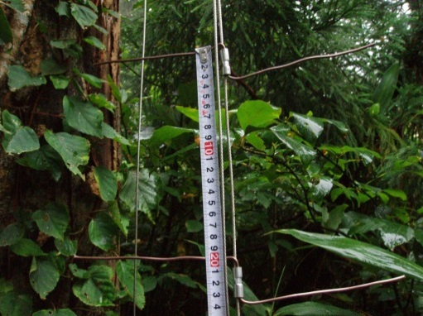

写真2.3.2.1 最深積雪深観測用のワイヤーに設置したアルミ線

**2.3.3 地表面温度（根雪日数）**

ブナ坂、松尾峠、鏡石、浄土山では1999～2001年に、ブナ平、上ノ小平、美松、有峰では2004年に地表面温度の観測を開始した（表2.3.1.1）。地表面の落葉層に外付けセンサーもしくはセンサー内蔵型データロガーを設置し、1時間間隔で温度を観測した。データロガーは1998～2000年の開始時はログ電子社製温度測定用B-5（センサー外付）を用いたが、2004年以降、onset社製stowaway、ティアンドデイ社製おんどとりTR51AまたはTR51S、オンセット社製ティドビッドv2へと順次移行した。2013年7月以降はすべてティドビッドv2を用いて観測している。根雪期間の推定を目的としているため、積雪のない夏期は必ずしもロガーを設置していない。なお、ブナ平、美松、有峰ではロガーの不具合等による欠測年がある。

冬期はいずれの調査区でも0℃付近でほぼ安定する期間があり、地表が積雪に覆われていたことを示していた。そこで、石田（2006）の方法に準じ、観測した1時間ごとに、地表温度3.2℃以下で前後5時間の標準偏差が±0.22℃以下のとき積雪ありと判定した。そのうえで、24時間のうち1時間でも積雪ありと判定された日を積雪日とした。積雪日が最も長く継続する期間を根雪期間とし、その始まる日を根雪初日、終わる日を根雪終日、期間日数を根雪日数とした。観測年数は17～25年と調査区により異なるが、それぞれの平均値を平年値とした。平野部との比較のため、富山地方気象台（標高9m）において日最深積雪深の観測値（気象庁HP）が1cm以上となる日を積雪日とし、積雪日が最も長く連続する期間を根雪期間として根雪日数を算出した。

## **3.2 森林動態調査**

### **3.2.1 上ノ小平**

**調査概要**

上ノ小平調査区は、アルペンルートの車道沿いに位置し標高は1430mである。調査区の北辺がアルペンルートの車道に接している。調査区は南向き斜面であるが、北側の車道沿いほど平坦な地形である（図3.2.1.1）。調査面積は１ha（100m×100m）で、胸高直径10㎝以上の立木を対象として胸高直径と活力度の追跡調査を行っている。2000、2004、2007、2010、2013、2018、2024年に1～7回目の調査を行った。以下、1回目から24年後の2024年に行った7回目の調査結果に基づき述べる。

図3.2.1.1

上ノ小平調査区の立木の空間分布（2024年）

　円の大きさは胸高直径と相対関係にある

　生存木のみを表示、等高線間隔2m

　y軸正方向方34.3度、座標軸の単位はm

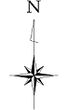

**2024年の森林構造**

出現樹種は18種、本数は602本/ha、胸高断面積合計は60.52 m2/haだった（表3.2.1.1）。優占率（胸高断面積割合）はスギが57.8%、キタゴヨウが22.5%であり、この2種で約80%を占めていた。本調査区より標高が高く亜高山帯に属する美松調査区（1960m）と松尾峠調査区（1970m）ではオオシラビソが第1優占種となっており、標高が低く山地帯に属するブナ平調査区 （1190m）ではブナが第1優占種となっている。これに対し、本調査区はオオシラビソ、ブナとも優占できず、スギとキタゴヨウが優占する森林となっているのが特徴である。優占率は、スギ、キタゴヨウに次いでクロベが8.5%、ブナが3.0%、オオシラビソが2.6％を占めた。本数ではスギの216本/haに次いでブナが91本/haと多かった。

直径分布をみると（図3.2.1.2）、スギ、キタゴヨウ、クロベの3種のみ直径60cmを超える大径木があり、最大直径はスギ159.0cm、キタゴヨウ94.2cm、クロベ146.0cmだった。オオシラビソは亜高山帯の美松調査区で直径78.9cm、松尾峠調査区で59.6cmに達する立木があったが、本調査区の最大直径は48.9cmだった。ブナは山地帯のブナ坂調査区で110.1cm、ブナ平調査区で113.9cm、有峰調査区で122.0cmに達する立木があったが、本調査区の最大直径は34.5cmに過ぎなかった。

優占率上位5種の標高分布をみると、スギ、キタゴヨウ、クロベは他樹種と差がなかったが、オオシラビソはブナより高標高に分布していた（図3.2.1.3）。立木の空間分布図（図3.2.1.1）で見ると、ブナはy<50m（図の下半分）の低標高側に主に分布したのに対し、オオシラビソはy>40m（図の上半分）の高標高側に主に分布した。この分布特性は、本調査区がオオシラビソの分布域下限付近でかつブナの分布域上限付近に位置することを示唆している。このことが、両種の最大直径が他調査区より小さかったことと、優占率が高くないことに関係しているのだろう。

図3.2.1.2 直径分布（2024年）

図3.2.1.3

主要5種の標高分布

同じアルファベットは5%水準で有意差がないことを示す（U検定多重比較、Holm補正）



表3.2.1.1 樹種組成（2024年）



**森林動態**

1回目に調査した2000年から2024年までの枯死木は10種94本だった（表3.2.1.2）。うち本数が多かったのはスギの30本、ブナの22本、オオシラビソの15本だった。直径30cm以上の中大径の枯死木は12本で（表3.2.1.2）、オオシラビソが8本、キタゴヨウが3本、スギが1本であり、オオシラビソの枯死が顕著だった。枯死確認年における中大径枯死木の状態は、オオシラビソについては立枯れ（樹冠部残存）が7本、主幹折損が1本で立枯れが多かった（表3.2.1.3、図3.2.1.4）。一方、キタゴヨウとスギの中大径枯死木では、それぞれ主幹折損が3本、根返りが1本で、2種とも立枯れはなく、物理的な損傷により枯死したものと考えられた（図3.2.1.5）。オオシラビソ中大径枯死木8本のうち4本は2018～2024年の間に枯死した。これらは、2018年時点の活力度は3か4で比較的樹形は保たれ、他個体に被圧されたものでもなかったが、2024年には立枯れしていた（図3.2.1.4）。胸高直径30cm未満の枯死木は82本で（表3.2.1.2）、主に被圧により衰退して枯死に至ったものと推測された。

1回目に調査した2000年から2024年までの加入木は15種217本だった（表3.2.1.2）。この値（1回目調査から最新調査までの加入木密度）は、胸高直径10cm以上を調査対象とする7調査区の中で最多だった。加入木のうち多かった樹種はスギが40本、ブナが32本、ミネカエデが32本、ネコシデが23本、ナナカマドが22本だった。加入木が枯死木より少なかった樹種はオオシラビソとキタゴヨウの2種のみだった。

優占率上位5種の個体群成長率は（表3.2.1.4）、ブナが最も高い0.49%/yrであり、オオシラビソは最も低い-2.37%/yrだった。オオシラビソとともにキタゴヨウの成長率も負値で-0.40%だった。

優占率上位5種について、2000年と2024年の胸高直径を比較すると、ブナ以外の4種は差がなかったが、ブナについては2024年の方が大きかった（図3.2.1.6）。2020年と2024年の直径階別分布を比較すると、オオシラビソでは全ての直径階で減少していたが、その他4種は増加した直径階と減少した直径階があった（図3.2.1.7）。5種のうちスギ、クロベ、ブナは最小直径階である10cmクラスにモードがあったが、キタゴヨウは40cmまたは50cmクラス、オオシラビソは30cmクラスにモードがあり、相対的に更新個体が少なく、個体群成長率が負値であったこと（表3.2.1.4）に対応していた。

胸高断面積合計の推移を、優占率上位5種で比較すると（図3.2.1.8）、2000年と比べ0.64倍に減少したオオシラビソを除くと増加しており、特にブナは1.90倍と著しく増加した。これに伴い、樹種別胸高断面積合計の順位は、2018年まではオオシラビソが4位、ブナが5位だったが、2024年に逆転した。全樹種の胸高断面積合計は1.22倍となった。本数密度についてみると、オオシラビソが0.57倍、キタゴヨウが0.91倍に減少、クロベは1.00倍で増減なし、スギとブナは増加していた。

標高による分布の上下限などの分布限界に生育する樹木は、環境変動の影響を受けやすいと考えられる。本調査区が分布下限域に相当するオオシラビソと、分布上限域に相当するブナについて動態を比較すると、オオシラビソは直径30cm以上の中大径木に枯死が多発して胸高断面積合計は減少し、個体群成長率がマイナスの値だったのに対し、ブナは胸高断面積合計が顕著に増加し、立木サイズは大きくなり、個体群成長率も高かったことから、この24年間はオオシラビソが衰退する一方でブナの勢力が拡大したと言える。20世紀半ば以降の世界的な気温上昇は、過去2000年間の気候変動から見ても急激で特異的な現象であり（Mann et al. 2008）、本調査区から水平距離で約14km離れ、標高が1459ｍとほぼ同じ黒部ダムでも、2001年までの37年間に10年あたり0.6度気温が上昇している（Wada et al. 2004）。従って、調査地の温度環境もこの期間により温暖な環境へ、つまりオオシラビソの生育にはより適さない環境へ、ブナの成育にはより適した環境へと急激に変動したと考えられ、このことがオオシラビソとブナとの動態の違いに関係した可能性がある。

ID61　D91.6cm

ID449　D76.5cm

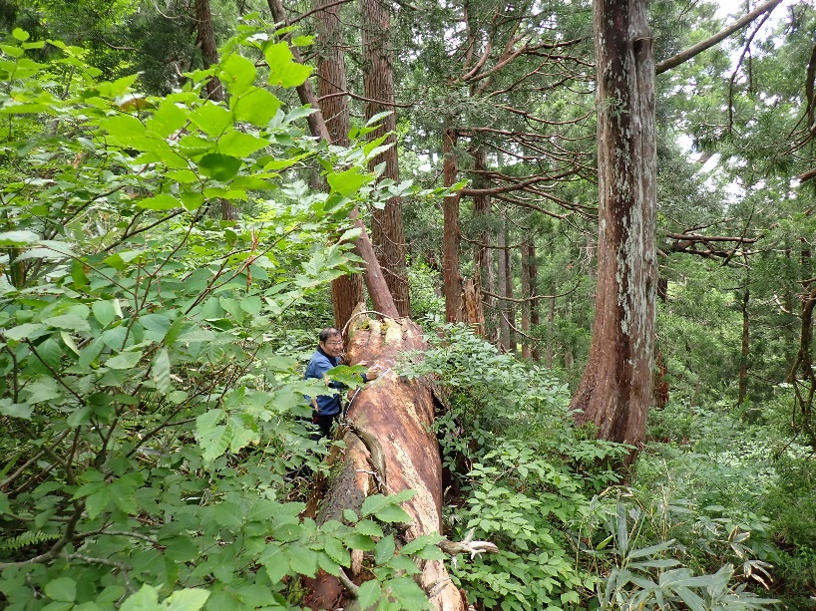

ｷﾀｺﾞﾖｳ

主幹折損

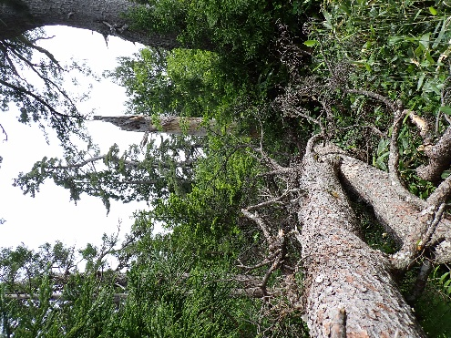

ｷﾀｺﾞﾖｳ

主幹折損

図3.2.1.5 2018～2024年に枯死したキタゴヨウ中大径木

IDはラベル番号、Dは胸高直径

ID371　D43.3cm

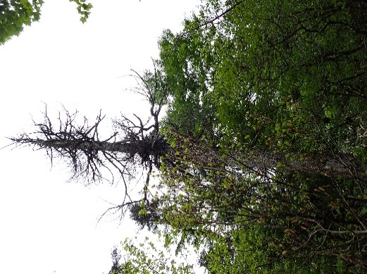

ﾌﾞﾅ

ｵｵｼﾗﾋﾞｿ立枯

ID360　D41.3cm

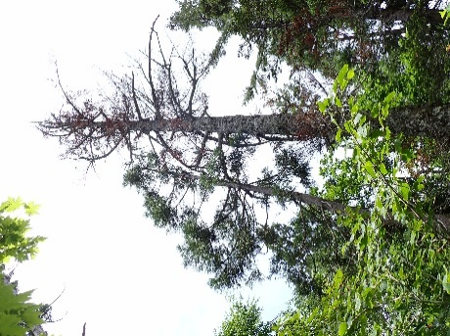

ｽｷﾞ

ｵｵｼﾗﾋﾞｿ立枯

ID321　D42.8cm

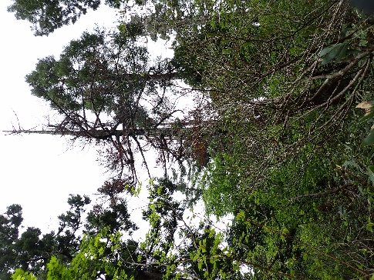

ｽｷﾞ

ｵｵｼﾗﾋﾞｿ立枯

ID263　D45.6cm

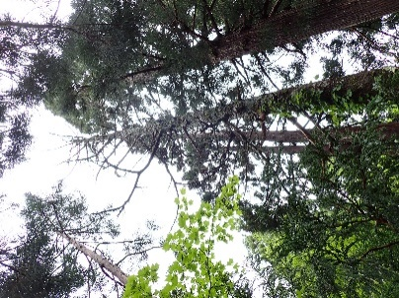

ｽｷﾞ

ｵｵｼﾗﾋﾞｿ

立枯

図3.2.1.4 2018～2024年に枯死したオオシラビソ中大径木

　IDはラベル番号、Dは胸高直径

表3.2.1.2 枯死木と加入木





図3.2.1.7　2000年と2024年の直径階別本数分布

　10cm刻みで集計、直径階10cmであれば10cm以上20cm未満、100cm以上は直径階100cmに統合



表3.2.1.3 中大径（胸高直径30cm以上）枯死木



表3.2.1.4 個体群成長率、枯死率、加入率



図3.2.1.6　2000年と2024年の胸高直径の比較（各グラフ上部にU検定結果を表す）

図3.2.1.8　胸高断面積合計および本数密度の年次推移（上図）と2000年に対する変化率（下図）



**森林構造の空間分布**

調査区をy軸値で25mごとに区切って4ゾーンに分け（図3.2.1.9）胸高断面積合計をみると（図3.2.1.10）、y= 0～25mのゾーンは85.7m2/haと多く、大部分で林冠は閉鎖していた。これは、このゾーンが傾斜約25度の斜面であり、10度未満と平坦な他のゾーンと地形条件が異なることが関係している可能性がある。一方、y=25m以上で平坦な3ゾーンの胸高断面積合計は45.1～55.9m2/haで、林冠が閉鎖していない疎林状の部分が多かった。これら3ゾーンではy=0～25mのゾーンよりも、枯死木が少なく、加入木は多く（図3.2.1.10）、胸高断面積合計の増加率は高かった（図3.2.1.11）。これらのことから、y=25m以上の平坦な部分では、林冠が閉鎖した森林への発達途上にあると考えられる。

図3.2.1.9　2000年から2024年の枯死木（▲）と加入木（**×**）

点線はy軸値25、50、75m

図3.2.1.10　y軸値で区分した4ゾーン別にみた2024年の胸高断面積合計、枯死木本数、加入木本数

図3.2.1.11　y軸値で区分した4ゾーン別にみた胸高断面積合計の2000年に対する変化率



**活力度**

優占率上位5種について、活力度別本数の相対頻度分布をみると（図3.2.1.12）、活力度4または5が最多となることが多かったが、2024年のオオシラビソは3が最多だった。調査年間で比較すると、ブナのみ2000年と2024年の分布に差があった（Fisher's exact test、p<0.05）。

図3.2.1.12　活力度別本数相対頻度分布



**直径成長**

優占率上位5種について2000年の胸高直径と2024年までの直径成長量の関係をみると（図3.2.1.13）、スギとブナには有意な正の相関があった。スギは0.5cm/yr以上の旺盛な成長を示す立木が特に多かった。クロベとオオシラビソには0.5cm/yr以上の成長をした立木はなく、特にオオシラビソについては、ほとんどの立木が0.2cm/yr以下しか成長しなかった。亜高山帯の美松と松尾峠調査区では0.2cm/yr以上成長するオオシラビソも多数みられていること（第4期報告書）も考え合わせると、本調査区のオオシラビソの樹勢は直径成長の面から見て低いレベルにあると言え、上述のオオシラビソの衰退傾向と関係しているのかもしれない。

図3.2.1.13　期首直径と年平均直径成長量の関係



3.2.2 全調査区における全樹種胸高断面積合計の推移

調査区ごとの全樹種の胸高断面積合計の年次推移は（図3.2.2.1）、亜高山帯の松尾峠と美松ではおおむね横ばいかやや増加で、1回目の調査年の1.00～1.04倍となった。亜高山帯の鏡石と山地帯のブナ平、有峰では、減少する期間もあったが、1回目の調査年より増加して1.08～1.22倍となった。その他の山地帯に位置する2箇所（美女平、ブナ坂）と山地帯から亜高山帯への移行帯に位置する上ノ小平では一貫して増加し、1回目の調査年の1.19～1.22倍となった。

調査を実施した1998～2024年の26年間には、全樹種合計の森林レベルでは、現存量が大きく減少するような大規模な攪乱は発生せず、現存量が減少しつづけるような衰退傾向も検出されなかった。この期間の立山地域の森林を全体としてみると、安定した状態を保ち、現存量が増加する傾向にあったといえる。

図3.2.2.1　胸高断面積合計の年次推移（左図）と調査開始年に対する変化率（右図）



3.2.3 主要樹種の個体群動態

主要樹種（オオシラビソ、キタゴヨウ、スギ、ブナ）について、人工林の美女平調査区をのぞき、出現調査区ごとに枯死率、加入率、胸高断面積（BA）変化率を算出した（図3.2.3.1）。枯死率は0.35～2.89%/yr、加入率は0.05～1.81%/yr、胸高断面積変化率は-1.49～3.75%/yrだった。

オオシラビソについて、出現した4調査区で比較すると、鏡石で加入率が高く枯死率が低い傾向があり、BA変化率は鏡石が0.93%/yrと最も高かった。その逆に、上ノ小平では枯死率が高く加入率が低い傾向があり、特に枯死率は2.89%/yrと他樹種を含めても突出して高く、BA変化率は-1.49%/yrで他樹種も含め最も低い値だった。美松もBA変化率は-0.35%/yrと負値となった。

ブナについて、出現した4調査区で比較すると、上ノ小平、ブナ坂、ブナ平で加入率がそれぞれ1.81、1.80、1.52%/yrと高い傾向があり、このうち上ノ小平ではBA変化率も3.75%/yrと顕著に高い値だった。

キタゴヨウとスギについては、枯死率、加入率はオオシラビソとブナより低い傾向があり、BA変化率は0.41～1.12%/yrと中庸な値だった。

オオシラビソとブナは、立山溶岩台地上におけるそれぞれの分布上限に近い鏡石と上ノ小平において、低標高の調査区より加入率あるいはBA変化率が高い傾向があった。また、オオシラビソは分布下限に近い上ノ小平において、高標高の調査区より枯死率が高くBA変化率が低かった。これらのことには、近年の温暖化（Wada et al. 2004）による分布適地の上昇が関係しているかもしれない。美松においてオオシラビソのBA変化率が負値となったことには、車道に隣接する調査区上端において、除雪作業の影響が疑われるオオシラビソの衰退枯死が発生したこと（第4期報告書）が関係している可能性がある。

図3.2.3.1

主要樹種の加入率、枯死率、

胸高断面積変化率

枯死率と加入率は次式で算出

（Condit et al. 1995; 1999）

*M* = ln (*N0* / *Ns*) / *t*

*R* = ln (*N1* / *Ns*) / *t*

*M*：枯死率、R：加入率

*N0*：期首生存本数

*N1*：期末生存本数、

*Ns*：期首生存木のうち期末生存本数

*t*：期間年数

95％信頼区間は二項分布を用い算出

胸高断面積変化率は次式で算出

（Miura et al. 2001）

*λ* = ((*BA1* - *BA0*) / *BA0*) / *t*

*λ*：胸高断面積(BA)変化率

*BA0*：期首BA

*BA1*：期末BA

*t*：期間年数



## **3.3 気象観測**

3.3.1 気温

観測を継続しているブナ坂と松尾峠の年平均気温は、2023年に過去最高を記録し、それぞれ10.0℃と4.4℃だった（表3.3.1.1）。年平均気温の平年値はブナ坂で8.6℃、松尾峠で3.3℃、浄土山で-2.5℃だった。富山地方気象台（標高9m）における年平均気温平年値（1991～2020年）の14.5℃（気象庁HP）を基準として、標高100mあたりの気温の逓減率を求めると、ブナ坂、松尾峠、浄土山それぞれ0.55、0.57、0.60℃であり、一般に知られている0.55℃に近い値だった。月平均気温も標高に応じた温度差があった（表3.3.1.2、図3.3.1.1）。吉良の森林帯区分では、温帯落葉樹林帯と常緑針葉樹林帯は温量指数45で、常緑針葉樹林帯と高山帯は温量指数15で区分されているが、月平均気温の平年値から求めた温量指数はブナ坂で68.5、松尾峠で37.0、鏡石で28.7、浄土山で14.0となり（表3.3.1.2）、ブナ坂は温帯落葉広葉樹林帯（山地帯）、松尾峠と鏡石は常緑針葉樹林帯（亜高山帯）、浄土山は高山帯に対応し、実際の植生と一致していた。最高気温と最低気温の極値も標高に応じた温度差があった（表3.3.1.3）。

表3.3.1.3 最高気温と最低気温の極値



図3.3.1.1　月平均気温平年値



表3.3.1.2　月平均気温平年値と温量指数



表3.3.1.1 年平均気温



3.3.2 最深積雪深

最深積雪深は年により大きく異なり、山地帯の美女平、ブナ坂、ブナ平ではおおむね200～400cm、山地帯から亜高山帯への移行帯の上ノ小平ではおおむね250～450cm、亜高山帯の美松と松尾峠ではおおむね400～550cmのレンジで変動した（図3.3.2.1）。山地帯と亜高山帯で200cm程度の差がある年が多かったが（例えば2007年は美女平160cm、美松420cmで260cm差）、2005年や2010年のように両者の差が小さい年もあった（例えば2005年は美女平350cm、松尾峠400cmで50cm差）。平年値は最も少ない美女平で248cm、最も多い美松で465cmとなり、標高差約900mで約200cmの差があった（表3.3.2.1）。最大値は2006年、最小値は2016年に観測された調査区が多く、調査区ごとの最大値と最小値の差は240～340cmだった。2024年の最深積雪深は、標高の高い方から順に松尾峠 420cm、上ノ小平 220cm、ブナ平220cm、ブナ坂 210cm、美女平160cmであり、平年より少なかった（図3.3.2.1）。

最深積雪深の年次変動が調査区間でどの程度同調するのか検討するため、調査区間の相関を調べたところ、標高が近いほど高い相関を示す傾向があった（表3.3.2.2）。例えば山地帯の美女平、ブナ坂、ブナ平の間ではr = 0.91～0.95の、亜高山帯の美松と松尾峠の間ではr = 0.92の高い相関があったが、山地帯の3調査区と亜高山帯の2調査区間の6組合せの相関係数はr = 0.63～0.81とやや低かった。各調査区と富山地方気象台との相関をみると、上ノ小平より低標高の調査地では有意な相関があった（r =0.44～0.49）。



表3.3.2.2　最深積雪深の調査区間相関行列



表3.3.2.1　最深積雪深の平年値と極値



図3.3.2.1　最深積雪深の年次推移

寒候期の越年後の年で示し、2004であれば2003-2004年寒候期を表す

富山の値は富山地方気象台の観測値

3.3.3 地表面温度（根雪日数）

根雪日数は年により大きな変動があり、標高1090mのブナ坂でおおむね120～170日、標高1190～1430mのブナ平、有峰、上ノ小平でおおむね150～190日、標高1960～2830mの美松、松尾峠、鏡石、浄土山でおおむね200～240日のレンジで変動した（図3.3.3.1）。最深積雪深と根雪日数とも観測している、ブナ坂、ブナ平、上ノ小平、美松、松尾峠のデータをプールして両者の関係をみると（図3.3.3.2）、有意な正の相関があった。回帰直線から推定すると、最深積雪深300、500cmの時の根雪日数はそれぞれ170、218日だった。

平年値をみると（表3.3.3.1、図3.3.3.3）、ブナ坂から上ノ小平までの調査区では標高が高くなるほど根雪初日が早く、根雪終日が遅く、根雪日数は長くなる傾向があり、ブナ坂では12月上旬～5月上旬の148日、上ノ小平では11月下旬～5月下旬の177日だった。亜高山帯の美松、松尾峠、鏡石では、調査区間差は少なく、11月上旬～6月中旬の221～223日だった。高山帯の浄土山では10月中旬～5月下旬の224日であり、根雪初日、終日ともに亜高山帯の調査区より早かった。浄土山をのぞく調査区では、根雪終日の最早値の多くは2016年に観測された。最深積雪深の最小値も2016年に観測されたので（表3.3.2.1）、2016年は広い標高帯で寡雪年だったと考えられ、Kawase et al.（2018）の報告と一致した。

2023年7月～2024年7月の地温変動（図3.3.3.4）から算出した2024年の根雪日数は、標高の高い方から順に鏡石212日、松尾峠206日、美松215日、上ノ小平167日、有峰134日、ブナ平135日、ブナ坂124日だった。有峰とブナ平では、根雪日数の最小値と根雪初日の最遅日を更新した。

根雪日数の年次変動が調査区間でどの程度同調するのか検討するため、調査区間の相関を調べたところ、標高が近いほど高い相関を示す傾向があった（表3.3.3.2）。例えば山地帯のブナ坂、ブナ平、有峰の間ではr = 0.84～0.97の、亜高山帯の美松、松尾峠、鏡石の間ではr = 0.77～0.81の有意な高い相関があったが、山地帯の3調査区と亜高山帯の3調査区の間の9組合せについてみると5組合せでr < 0.75だった。高山帯の浄土山はいずれの調査区とも有意な相関はなかった。また、浄土山では積雪深の観測は行っていないものの、亜高山帯以下の調査区で比較的最深積雪深が少なかった2007年（図3.3.2.1）に根雪日数が最も長くなるなど（図3.3.3.1）、根雪日数と積雪深の対応は明瞭でなかった。浄土山の調査区は冬期間季節風にさらされる北アルプス主稜線の風上側斜面にあるため、雪は吹き溜まらず飛散しやすい。つまり、降雪に応じて積雪深が深くなり続けるわけではないと推測される。浄土山の根雪日数は、亜高山帯以下の最深積雪深から類推される降雪の多寡よりも、初冬の寒気の入るタイミングや春先の気温の影響をより大きく受けているのだろう。

表3.3.3.1　根雪日数、根雪初日、根雪終日の平年値と極値



図3.3.3.1 根雪日数の年次推移



図3.3.3.2

最深積雪深と根雪日数の関係





表3.3.3.2　根雪日数の調査区間相関行列



図3.3.3.3 根雪期間平年値



図3.3.3.4　2023年7月～2024年7月の地表面温度

点線は0℃、↓は根雪初日、↑は根雪終日

**引用文献**

Condit R, Hubbell SP, Foster RB (1995) Mortality rates of 205 neotropical tree and shrub species and the impact of a severe drought. Ecol. Monogr. 65:419-439

Condit R, Ashton PS, Manokaran N, LaFrankie JV, Hubbell SP, Foster RB (1999) Dynamics of the forest communities at Pasoh and Barro Colorado: comparing two 50-ha plots. Phil. Trans. R. Soc. Lond. B 354:1739-1748

石田仁 (2004）富山県の天然林とその管理―基礎偏― 富山林技セ研報17(別冊):1-146

石田仁 (2006）富山県の森林帯における年間積雪期間の標高傾度－林床地表面温度からの推定－. 雪氷 68:489-496

Kawase A, Yamazaki A, Iida H, Aoki K, Shimada W, Sasaki H, Murata A, Nosaka M (2018) Simulation of Extremely Small Amounts of Snow Observed at High Elevations over the Japanese Northern Alps in the 2015/16 Winter. SOLA 14:39-45

Miura M, Manabe T, Nishimura N, Yamamoto S (2001) Forest canopy and community dynamics in a temperate old-growth evergreen broad-leaved forest, south-western Japan: a 7-year study of a 4-ha plot. J. Ecol. 89:841-849

Nakajima H, Kume A, Ishida M, Ohmiya T, Mizoue N (2011) Evaluation of estimates of crown condition in forest monitoring: comparison between visual estimation and automated crown image analysis. Ann For Sci 68:1333-1340

林野庁計画課（1970）立木幹材積表 西日本編. pp.319 日本林業調査会

高橋喜平 (1968) 最深積雪指示計について. 雪氷 30:111-114

Wada N, Kawada K, Kawamura R, Aoki K, Kume A (2004) Increasing winter runoff due to climatic change in a middlelatitude mountain area of central Japan. J Meteorol Soc Jpn 82:1589–1597

横井秀一 (1998) 岐阜県飛騨地方における広葉樹の１変数材積式. 岐阜寒林試研報 14:1-11.